Stage de danses Latines !
Danses latines
à
Jouy en Josas
avec Martha.

Ouvert aux femmes, aux hommes et aux ados

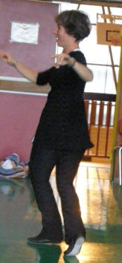
Venez brûler des calories et apprendre des chorégraphies latines dans
des rythmes endiablés !


Samedi 1er déc 2012
de 14h00 à 16h00
20€ le stage (non membres)
12€ le stage membres GV Jouy

---------------------------------------------------------------------------
BULLETIN D’INSCRIPTION DE STAGE DANSES LATINES
Le 1er déc. 2012 – LIEU DU STAGE : Au Gymnase Saint Roch
Le bulletin d’inscription (un par participant) et le chèque
sont à envoyer à l’adresse suivante :

GYMNASTIQUE VOLONTAIRE – CSA.
35, rue Saint Roch
78350 – JOUY EN JOSAS
ou
A remettre en mains propres à Martha lors d’un cours de Gym
Nom :___________________________.Prénons :_____________________
Adresse :______________________________________________________
Téléphone fixe:____________________ Tel. Portable :_________________
Courriel :_______________________________@_____________________
Êtes-vous licencié(e) à la GV de Jouy en Josas pour cette saison ?_________
Renseignements - Martha : Tél. 06.63.18.99.18

